Тема 3. Типы и виды маркетинга

В зависимости от потребительской направленности и вида товара различают:
– маркетинг потребительских товаров;
– маркетинг товаров производственно-технического назначения (промышленный маркетинг);
– маркетинг услуг.

3.1. Маркетинг потребительских товаров

Потребительские товары – это товары, купленные для удовлетворения личных потребностей.
Классифицировать потребительские товары можно:
– по способам использования (краткосрочного и длительного пользования);
– на основе покупательских привычек.
Согласно классификации на основе покупательских привычек потребительские товары разделяют следующим образом:
– повседневного спроса, включая основные (покупаются регулярно), импульсивно покупаемые (по внезапному желанию), экстренные (при острой нужде);
– предварительного выбора, включая схожие (одинаковые по качеству, разные по цене) и несхожие (свойства товара важнее, чем цена);
– особого спроса (престижные товары);
– пассивного спроса (продвижение требует значительных усилий).
Примерами основных товаров повседневного спроса являются: хлеб, подсолнечное и сливочное масло, молоко, мыло, газеты, туалетная бумага, колготки. В магазине покупатели их обязательно найдут, где бы товар ни располагался.
Розничному торговому предприятию трудно увеличить объем товарооборота за счет товаров основного ассортимента, поэтому необходимо заставить покупателя сделать импульсивную покупку. Важно выявить, какие товары в торговом предприятии могут стать импульсивной покупкой.
Импульсивная покупка (незапланированная, вызванная увиденным изображением продукта или стимулированием продажи в торговой точке) представляет собой наиболее простую форму решения проблемы и имеет ряд отличительных признаков:
– внезапное, спонтанное и настойчивое желание действовать;
– состояние психологической неуравновешенности, когда человек временно перестает контролировать себя;
– состояние конфликта и борьбы, которое заканчивается незамедлительным действием;
– минимум объективности в оценках, преобладание эмоций;
– человек не задумывается о последствиях.
Задачей розничного торгового предприятия является такое представление товара, которое должно вызвать у потребителя высокий эмоциональный настрой и нетерпение, чтобы затормозить обоснованное решение и вынудить действовать немедленно. Таким образом, импульсивные покупки основаны на быстром решении потребителя, поэтому товары должны быть заметны и привлекать внимание.
Импульсивная покупка может быть следующих видов:
– запланированная (когда существует предварительное решение, но его реализация зависит от цены и исключительных предложений);
– напоминающая (когда вид товара напоминает клиенту о необходимости совершения покупки);
– побудительная (когда потребитель впервые видит товар в магазине);
– внезапная (когда решение совершить покупку принимается без размышления и расчета).
Примерами товаров экстренного спроса могут быть накидки из полимерной пленки во время дождя, полиэтиленовые пакеты-сумки, профилактические лекарственные препараты во время эпидемии, лекарства от головной боли. Их рекомендуют размещать во многих торговых точках, чтобы увеличить возможность продажи.
При реализации потребительских товаров предварительного выбора время на приобретение тратится тем больше, чем дороже товар. Покупатель предпочитает обдумывать покупку и сравнивать товары, что возможно при наличии широкого ассортимента и высокой квалификации продавца-консультанта. При продаже схожих товаров необходима заинтересованность продавца-консультанта в процессе совершения покупки. Например, продавец должен объяснить покупателю, почему десертный шоколад дороже обыкновенного, чем вызвана разница в цене внешне одинаковой губной помады, почему подержанные автомобили одной марки и года выпуска имеют разную цену.
При продаже несхожих товаров также необходимо предложить широкий ассортимент, например, если покупательнице необходимо нарядное вечернее платье, то фасон, отделка, цвет, качество ткани важнее, чем цена.
К товарам особого спроса относятся товары с уникальными характеристиками, высокоценные и редкие, отдельные марочные, ради приобретения которых покупатели готовы тратить время и деньги: особо модная одежда, фотооборудование для фотографов-профессионалов, норковая шуба и др.
Для продвижения товаров пассивного спроса требуются большие маркетинговые усилия, когда покупателю необходимо объяснять, какие потребности может удовлетворить этот товар, чтобы стимулировать возникновение такой потребности. Нередко инновационные товары в момент выхода на рынок долгое время остаются товарами пассивного спроса, например, вытяжные шкафы для очистки воздуха на кухне, энциклопедии.

3.2. Маркетинг товаров производственно-технического назначения
(промышленный маркетинг)

Товары производственно-технического назначения приобретаются для переработки или дальнейшего использования в бизнесе. Классификация таких товаров представлена на рис. 3.1.

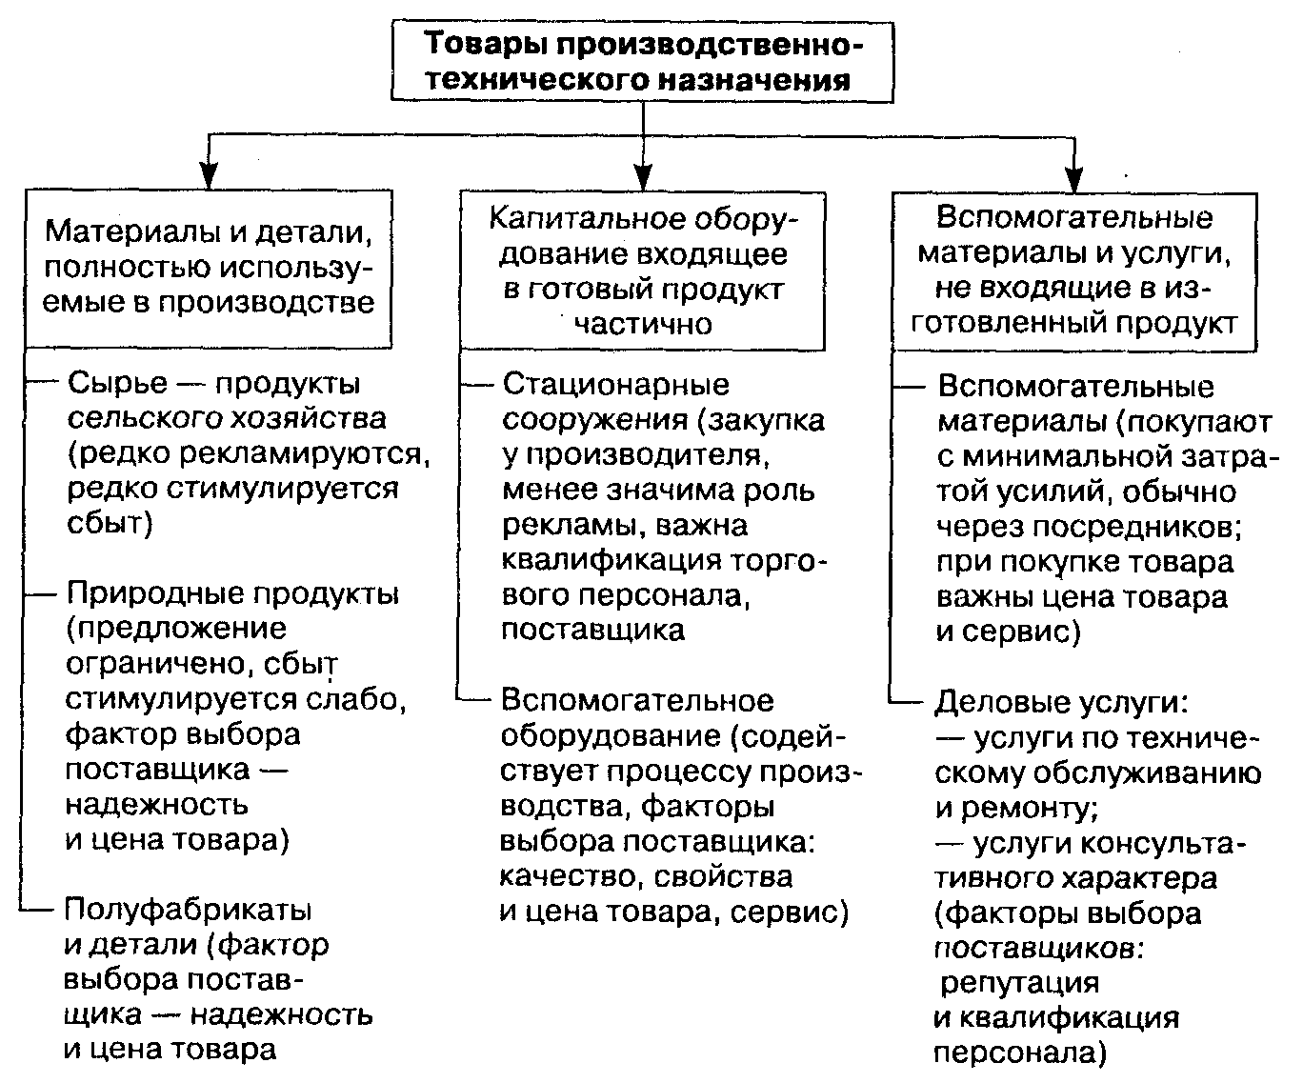

Рис. 3.1. Классификация товаров производственно-технического назначения

К сырью относится продукция сельского хозяйства (сахарная свекла, хлопок, фрукты, овощи, пшеница и др.) и животноводства.
Природные продукты – это ресурсы (нефть, лес, железная руда, природный газ). Эти товары продаются предприятиям первичной переработки по заранее определенным характеристикам и составляют предмет биржевых закупок, если речь идет о стратегических товарах (медь, сахар). При выборе поставщика покупатели учитывают цену, гарантию качества и надежность снабжения (регулярность поставок).
Полуфабрикаты – это листовое железо, профильные металлы, прокат, ткани, пластмассовые смолы, пряжа, цемент и т. п. Они имеют широкий диапазон использования, продаются непосредственно крупным потребителям и через оптовиков – большому числу перерабатывающих предприятий. Конкуренция распространяется на цены, гарантии качества, сроки поставок.
Детали бывают: простейшие (винты, болты, крепеж), которые невозможно разобрать; сложные (шестеренки, коробки скоростей); стандартные (винты, болты), которые могут быть использованы в любой отрасли; специализированные, предназначенные для определенной отрасли (фары для автомобилей); сложные узлы и комплексы. Все детали продаются как комплектующие изделия непосредственно предприятию-потребителю при посредничестве оптовиков или через субподрядные договоры. Клиентура многочисленна: ремонтные предприятия, мелкие производители и сборщики-наладчики, изготавливающие из этих деталей свои детали. В зависимости от варианта использования данные изделия могут входить в новые товары обезличенно (обода для колес, бобины, картеры для коробки скоростей) или потребитель может установить их происхождение (шины, противотуманное устройство). Предприятия, поставляющие детали с указанием происхождения (например, шины «Матадор»), должны использовать политику маркетинга для того, чтобы знакомить клиентов со своими изделиями и продвигать их на рынке, дабы производитель основного изделия почувствовал давление спроса уже на первой стадии сборки.
При продвижении на рынок деталей важны цена, гарантия качества и надежность поставок.
Стационарные сооружения – это строения (заводы, административные здания и т. п.) и стационарное оборудование (подъемные краны, штамповочные прессы, центрифуги, прокатные станы). Продажа стационарного оборудования осуществляется редко, поскольку для этого требуются серьезные капиталовложения. Такая продажа осуществляется на основе заказа и вызывает острую конкуренцию, когда качество продукта, его характеристики, цены и условия платежа (сроки, кредит) имеют решающее значение.
Вспомогательное оборудование – это небольшие станки, оборудование для погрузочно-разгрузочных работ, офисное оборудование, мебель, ручной инструмент и др. Оно продается непосредственно предприятию-потребителю или через посредников. На рынке вспомогательного оборудования существует острая конкуренция, поэтому большое значение при его продвижении придается рекламе и стимулированию сбыта.
Вспомогательные материалы – это эксплуатационные материалы (горюче-смазочные материалы, канцелярские товары для офисов) или товары повседневного пользования (моющие средства, краски). Закупку таких товаров на крупных предприятиях осуществляют специальные службы непосредственно у розничных торговцев или оптовиков.
Деловые услуги – услуги по техническому обслуживанию и ремонту (уборка помещений, ремонт оборудования), консультационного характера (организационные, юридические), договоры по страхованию, транспортные договоры. Потенциальными потребителями этих услуг является подавляющее большинство предприятий; они покупают готовое компетентное решение, которое обошлось бы им очень дорого, если бы соответствующие службы существовали в их структуре.

3.3. Маркетинг услуг

Услуги – действия (вид деятельности), приносящие человеку полезный результат, выгоды или удовлетворение. Производство услуг может быть связано или не связано с физическим продуктом. Услуги могут быть оказаны людьми и оборудованием; в присутствии клиентов и в их отсутствие; направлены на удовлетворение личных потребностей или нужд предприятий; коммерческими или некоммерческими.
Услуги обладают определенными характеристиками, оказывающими сильное влияние на маркетинговую деятельность предприятия, – это:
– неосязаемость (невозможно увидеть, попробовать на вкус, услышать до покупки);
– несохраняемость (невозможно хранить для последующей продажи или использования);
– неотделимость от производителя (выполняются только в присутствии производителя);
– непостоянство качества (зависят от мастерства производителя, времени и места оказания).
Маркетинг услуг способствует налаживанию контактов с покупателем, созданию отношений на этапе потребления, когда качество оказываемой услуги может сделать потребителя постоянным клиентом. Производство и потребление услуги совпадают по месту и времени обслуживания.
Решающими факторами в продвижении на рынок услуг являются:
– элементы фирменного стиля (бланки, визитные карточки, рекламные проспекты, оформление офиса);
– быстрота реагирования на заявки клиентов, деловые визиты, звонки, заказы;
– уровень подготовки сотрудников, оперативность, вежливость, компетентность, уровень образования, коммуникабельность, умение улаживать конфликты;
– освещение, отопление и цветовая гамма помещения для приема клиентов;
– имидж предприятия;
– методы коммуникационного общения.

3.4. Классификация маркетинга в зависимости от спроса на рынке

В зависимости от спроса на рынке различают восемь типов маркетинга (табл. 3.1).
Негативный спрос представляет ситуация, когда большая часть потенциальных покупателей отвергает товар или услугу.
Потенциальный спрос обычно связан со стремлением решить жизненные проблемы на более высоком уровне. Например, защита окружающей среды повлияла на создание автомобилей с системой очистки выхлопных газов, очистителей воды, продажу очищенной питьевой воды. Забота о здоровье способствовала развитию производства пищевых добавок, новых видов спортивных тренажеров.
Примером восстановления снижающегося спроса с помощью ремаркетинга может служить выход предприятия на новые рынки с товарами, спрос на которые на основном рынке снижается.

Таблица 3.1

Типы маркетинга в зависимости от спроса

Спрос | Тип маркетинга | Цель | Мероприятия
Негативный | Конверсионный | Создание спроса | Усиление или разработка плана рекламной работы и продвижения товара
Отсутствие спроса | Стимулирующий | Стимулирование спроса | Придание товару известности, оптимизация каналов распределения, выяснение причин отсутствия спроса
Потенциальный | Развивающий | Реализация спроса | Создание товаров нового качественного уровня
Снижающийся | Ремаркетинг | Восстановление спроса | Модернизация товара, переориентация на новые рынки, стимулирующие продвижение товара
Колеблющийся | Синхромаркетинг | Стабилизация спроса | Минимизация колебаний спроса, управление потребностями в противофазе к колебаниям спроса
Соответствующий возможностям предприятия | Поддерживающий | Застабилизированность спроса | Гибкая политика цен, конкретизация издержек на маркетинговые мероприятия, создание эффективной рекламы
Чрезмерный | Демаркетинг | Снижение спроса | Увеличение цен, сокращение объема рекламной работы, продажа лицензий иностранным производителям
Иррациональный | Противодействующий | Ликвидация | Прекращение выпуска товаров, их изъятие из торговой сети, проведение кампании против потребления товара

Иррациональный спрос обычно формируется на товары, к которым общество относится отрицательно (спиртное, табачные изделия, наркотики и т. п.) К мероприятиям противодействующего маркетинга в данном случае модно отнести: антиалкогольную кампанию; запрет рекламы на спиртное и сигареты в СМИ; пропагандистские мероприятия, направленные на ликвидацию или значительное сокращение спроса на эти товары.

